**Informe de Ejecución Presupuestaria**

**Viceministerio de Desarrollo de la Microempresa, Pequeña y Mediana Empresa**

**Febrero 2025**

**Dirección Financiera**

**INFORME DE EJECUCIÓN PRESUPUESTARIA**

**DEL VICEMINISTERIO DE DESARROLLO DE LA MICROEMPRESA, PEQUEÑA Y MEDIANA EMPRESA**

**FEBRERO 2025**

El Viceministerio a través de sus dependencias, trabaja para los programas de promoción y el fortalecimiento de las micro, pequeñas y medianas empresas productoras de bienes y servicios, facilitando para ello, capacitaciones, servicios financieros y de desarrollo empresarial, y así aumentar su productividad y competitividad; coadyuvando a la creación de empresas, generación de empleo y reducción de la pobreza.

Al Viceministerio se le asigna un presupuesto de **Q433,500,962.00**, mismo que se modifica por **-Q320,500** millones, por medio de transferencia presupuestaria interinstitucional (INTER), para dar cumplimiento al Artículo 129, numeral II, inciso c), del Decreto 36-2024, Ley de Presupuesto General de Ingresos y Egresos del Estado para el Ejercicio Fiscal 2025.

Por lo que, del presupuesto vigente **Q113 millones,** se tiene una ejecución acumulada de **Q2.7 millones,** equivalente al **2.43%**, orientado a gastos de funcionamiento.

**Grafica No.1**

**Viceministerio de Desarrollo de la Microempresa, Pequeña y Mediana Empresa**

**Ejecución Presupuestaria**

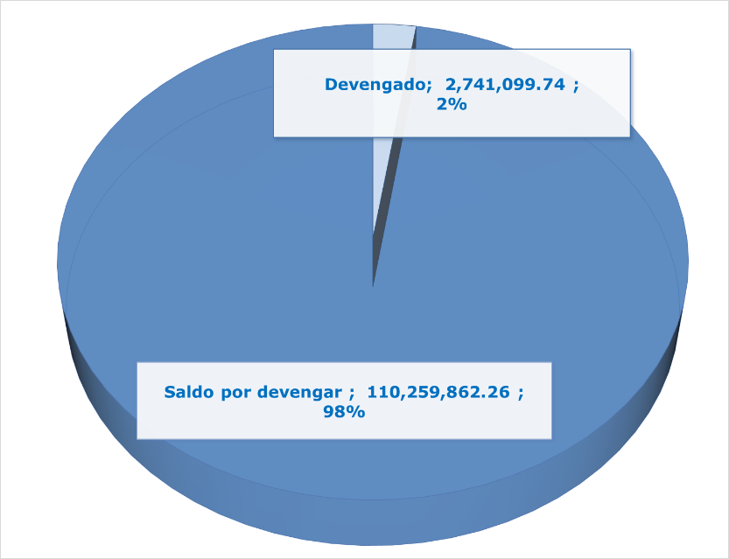

**Fuente:** Sistema de Contabilidad Integrada (Sicoin) 4/03/2025 10:49

**Gráfica No. 2**

**Viceministerio de Desarrollo de la Microempresa, Pequeña y Mediana Empresa**

**Presupuesto por grupo de gasto**

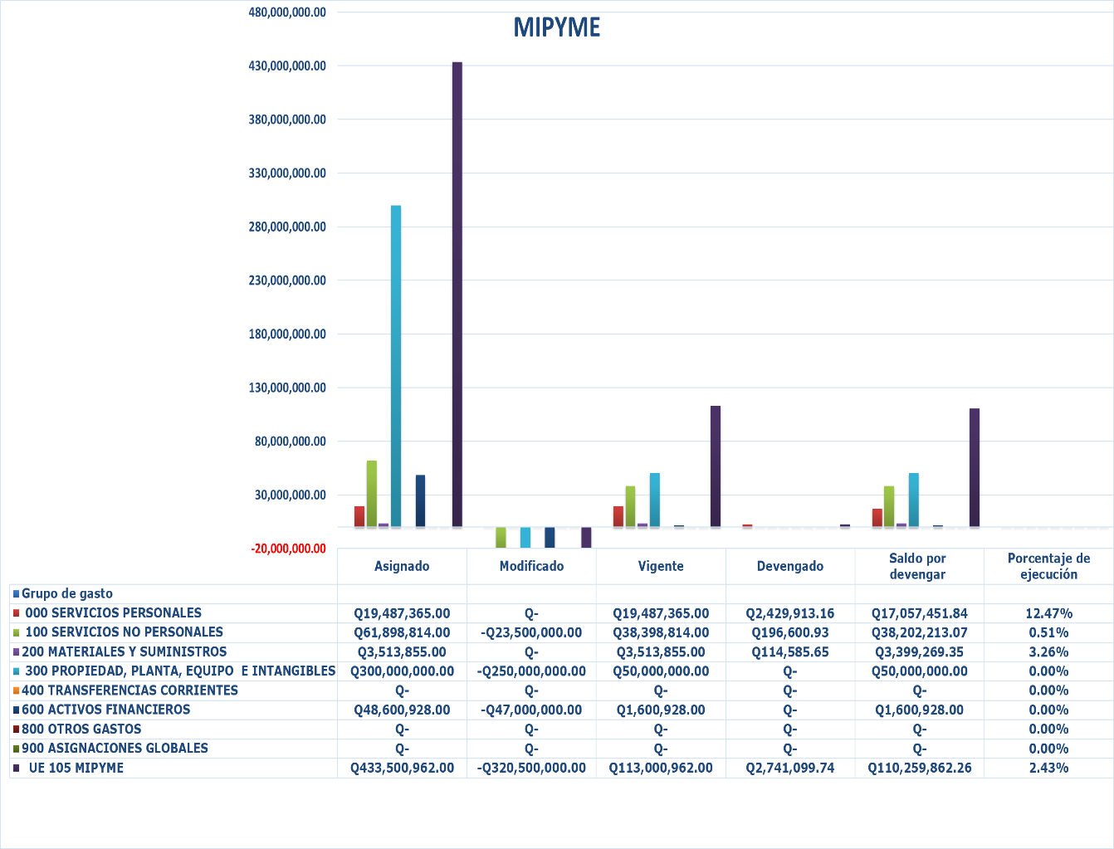

**Fuente:** Sistema de Contabilidad Integrada (Sicoin) 4/03/2025 10:49

El cuadro uno presenta la ejecución presupuestaria acumulada de los gastos erogados por dependencias y tipo de gasto, los cuales contemplan únicamente pago de nómina, adquisición de bienes y servicios.

**Cuadro No. 1**

**Viceministerio de Desarrollo de la Microempresa, Pequeña y Mediana Empresa**

**Presupuesto por dependencias y grupo de gasto**



**Fuente:** Sistema de Contabilidad Integrada (Sicoin) 4/03/2025 10:49

El cuadro dos detalla el comportamiento de las cuotas financieras acumuladas solicitadas y utilizadas por la unidad ejecutora adscrita al Viceministerio, según las distintas fuentes de financiamiento.

**Cuadro No. 2**

**Viceministerio de Desarrollo de la Microempresa, Pequeña y Mediana Empresa**

**Informe de Ejecución de Cuota Financiera**



**Fuente:** Sistema de Contabilidad Integrada (Sicoin) 5/03/2025 09:08